На дворе весна и у детей весенние каникулы. Дети собрались на конкурсную программу в ДК «Улыбайтесь чаще», где они приняли участие в конкурсах, играх, где было много эмоций. Затем пили сладкий чай.

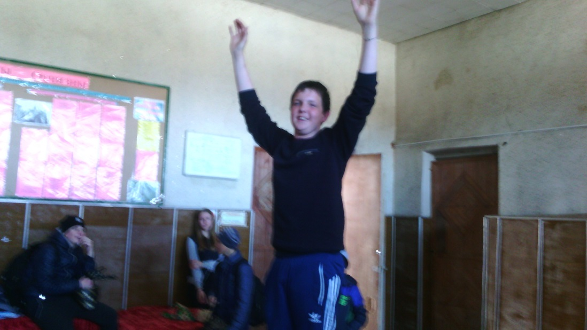

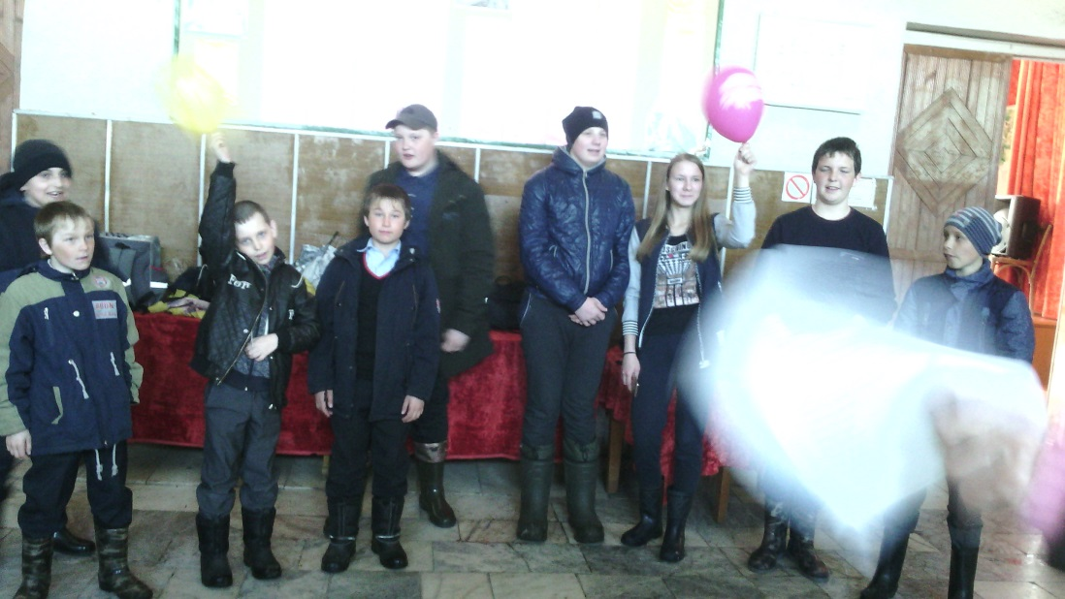
Киржеманы 2018г

